**Российская Федерация**



# **Новгородская область**

## АДМИНИСТРАЦИЯ ВАЛДАЙСКОГО МУНИЦИПАЛЬНОГО РАЙОНА

### П О С Т А Н О В Л Е Н И Е

01.04.2019 № 512

Валдай

**О внесении изменений в постановление**

**Администрации Валдайского муниципального**

**района от 22.12.2017 № 2671**

Администрация Валдайского муниципального района **ПОСТАНОВЛЯЕТ:**

1. Внести изменения в постановление Администрации Валдайского муниципального района от 22.12.2017 № 2671 «Об утверждении муниципальной программы «Формирование современной городской среды на территории Валдайского городского поселения на 2018-2022 годы»:

1.1. Заменить в заголовке к тексту, пункте 1 постановления, названии программы слова «…на 2018-2022 годы…» на «…на 2018-2024 годы…»;

1.2. В паспорте муниципальной программы:

1.2.1. Изложить пункт 2 в редакции:

«2. Цели, задачи и целевые показатели муниципальной программы:

|  |  |  |  |  |  |  |  |  |  |  |  |  |
| --- | --- | --- | --- | --- | --- | --- | --- | --- | --- | --- | --- | --- |
| **№ п/п** | **Цели, задачи муниципальной программы, наименование и единица измерения целевого показателя** | **Значение целевых показателей по годам** | | | | | | | | | | |
| **2018** | **2019** | **2020** | **2021** | | **2022** | | **2023** | | **2024** | |
| 1 | 2 | 3 | 4 | 5 | 6 | | 7 | | 8 | | 9 | |
| 1. | Цель. Улучшение качества городской среды, условий проживания населения на территории Валдайского городского поселения | | | | | | | | | | | |
| 1.1. | **Задача 1. Благоустройство дворовых территорий многоквартирных домов** | | | | | | | | | | | |
| 1.1.1. | Показатель 1. Количество благоустроенных дворовых территорий (шт.) | 6 | 6 | 6 | | 6 | | 5 | | - | | - |
| 1.2. | **Задача 2. Благоустройство наиболее посещаемых общественных территорий** | | | | | | | | | | | |
| 1.2.1. | Показатель 1. Количество благоустроенных наиболее посещаемых общественных территорий | 0,5 | 0,5 | 1 | | 1 | | 1 | |  | |  |
| 1.3. | **Задача 3. Разработка и проверка документации** | | | | | | | | |  | |  |
| 1.3.1. | Показатель 1. Количество разработанной и проверенной проектной и/или сметной и/или проектно-сметной документации (ед.) | 7 | 7 | 7 | | 7 | | 6 | |  | |  |
| 1.4. | **Задача 4. Заключение соглашений между Администрацией Валдайского района и гражданами жилых домов, руководителями организаций по благоустройству своих территорий** | | | | | | | | | | | |
| 1.4.1. | Показатель 1. Количество заключенных соглашений (ед.) | 5 | 1 | 2 | | 1 | | 1 | |  | |  |
| 1.5. | **Задача 5. Создание универсальных механизмов вовлеченности заинтересованных граждан, организаций в реализацию проектов благоустройства Валдайского городского поселения** | | | | | | | | | | | |
| 1.5.1. | Показатель 1.Доля проектов благоустройства дворовых территорий, реализованных с финансовым участием заинтересованных граждан (%) | 100 | 100 | 100 | | 100 | | 100 | |  | |  |

»;

1.2.2. Заменить в пункте 3 слова «…2018-2022 годы.» на «…2018-2024 годы.»;

1.2.3. Изложить пункт 4 в редакции:

«4. Объемы и источники финансирования муниципальной программы в целом и по годам реализации (тыс. рублей.):

|  |  |  |  |  |  |
| --- | --- | --- | --- | --- | --- |
| **Год** | **Источники финансирования** | | | | |
| **федеральный  бюджет** | **бюджет  Валдайского городского  поселения** | **областной бюджет** | **внебюджетные средства** | **всего** |
| 2018 | - | 864,692 | 3253,166 | 313,277 | 4431,135 |
| 2019 | - | 2842,460 | 4013,733 | 473,372 | 7329,565 |
| 2020 | - | 60,000 | - | - | 60,000 |
| 2021 | - | - | - | - | - |
| 2022 | - | - | - | - | - |
| 2023 | - | - | - | - | - |
| 2024 | - | - | - | - | - |

Для поддержания дворовых территорий и мест массового пребывания населения в технически исправном состоянии и приведения их в соответствие и расходования средств, направляемых на выполнение современными требованиями комфортности, разработана муниципальная программа, в которой предусматривается целенаправленная работа по благоустройству дворовой территории МКД исходя из:

Минимального перечня видов работ по благоустройству с приложением визуализированного (фото) перечня образцов элементов благоустройства, предлагаемых к размещению на дворовой территории, в соответствии с нормативной стоимостью в 2019 году не более:

ремонт дворовых проездов (твердое или асфальтное покрытие на 1 кв.м с установкой бортового камня) – 2,0 тыс.рублей;

обеспечение освещенности дворовых территорий (установка фонарных столбов, стоимость за единицу) -25 тыс. рублей;

установка урн (стоимость за единицу)-7,0 тыс.рублей;

дополнительный перечень работ по благоустройству с приложением визуализированного (фото) перечня образцов элементов благоустройства, предлагаемых к размещению на дворовой территории, в соответствии с нормативной стоимостью в 2019 году не более:

оборудование детских и (или) спортивных площадок (стоимость за комплекс)- 195 тыс.руб;

оборудование автомобильных парковок (кв.м) – 2,5 тыс.рублей;

озеленение территорий (кв.м) ) – 0,5 тыс.рублей.

Доля финансового участия заинтересованных лиц, организаций в выполнении дополнительного перечня работ по благоустройству дворовой территории в размере не менее 20 % стоимости выполнения таких работ.

Софинансирование дополнительных видов работ по благоустройству будет при наличии решения собственников помещений в многоквартирном доме, дворовая территория которого благоустраивается, о принятии созданного в результате благоустройства имущества в состав общего имущества многоквартирного дома;

Наличие мероприятий по образованию земельных участков, на которых расположены многоквартирные дома, в случае если такие земельные участки еще не образованы.

Наличие средств бюджета Валдайского муниципального района в размере 20% от общей стоимости работ по благоустройству дворовых территорий многоквартирных домов исходя из минимального перечня работ и (или) дополнительного перечня работ по благоустройству, и общественных территорий.

Размер средств, предоставляемых из федерального, областного и муниципального бюджетов, направленных на финансовые мероприятия муниципальной программы, распределяется с учетом того:

сколько предложений от граждан поступило на благоустройство дворовой территории по дополнительному и минимальному перечню, с учетом утвержденного порядка предоставления предложений о включении дворовой территории в муниципальную программу;

направление средств на наиболее посещаемую территорию зависит от выбора территории для благоустройства в год реализации программы согласно (онлайн-голосованию).

Перед началом работ по благоустройству двора и общественной территории разрабатывается эскизный дизайн-проект, в который включается текстовое и визуальное описание предлагаемого проекта, в том числе его концепция и перечень (в том числе визуализированный) элементов благоустройства, предлагаемых к размещению на соответствующей территории, со сводным сметным расчетом и приложением фотографий существующей территории, указанием количества проживающих граждан (для дворовой территории).

Содержание дизайн-проекта зависит от вида и состава планируемых работ. Дизайн - проект может быть подготовлен в виде проектно-сметной документации или в упрощенном виде- изображение дворовой территории на топографической съемке в масштабе с отображением текстового и визуального описания проекта благоустройства дворовой территории и техническому оснащению площадок исходя из минимального и дополнительного перечня работ, с описание работ и мероприятий, предлагаемых к выполнению, со сметным расчетом стоимости работ исходя из единичных расценок.

Дизайн-проект утверждается Главой муниципального района, размещается на официальном сайте Администрации Валдайского муниципального района.»;

1.3. Заменить в первом абзаце раздела «Характеристика текущего состояния сферы реализации программы, описание основных проблем в указанной сфере и прогноз ее развития» слова «…на 01 января 2017 года составляет 15393 человека…» на «…на 01 января 2019 года составляет 14897 человек…»;

1.4. Изложить мероприятия муниципальной программы в прилагаемой редакции;

1.5. Изложить приложения 1-5 муниципальной программы в редакции:

«Приложение 1

к муниципальной программе

«Формирование современной

городской среды на территории

Валдайского городского поселения

на 2018-2024 годы»

**Адресный перечень**

многоквартирных домов Валдайского городского поселения, дворовые

территории, которые подлежат благоустройству в 2019 году

|  |  |  |  |  |  |  |
| --- | --- | --- | --- | --- | --- | --- |
| **№ п/п** | **Адрес объекта** | **Стоимость работ (тыс. руб.)** | | | | **Наименование  работ** |
| **всего** | **в том числе средства бюджета Валдайского городского поселения** | **в том числе средства областного бюджета** | **в том числе средства собственников помещений МКД** |
| 1 | 2 | 3 | 4 | 5 | 6 | 7 |
| 1 | 2 | 3 | 4 | 5 | 6 | 7 |
| 1. | пр. Васильева д.69а | 724,285 | 130,371 | 521,485 | 72,429 | устройство покрытия из, а/б смеси, установка бортового камня |
| 2. | пр. Васильева д.73 | 440,099 | 79,218 | 316,871 | 44,010 | устройство покрытия из, а/б смеси, установка бортового камня |
| 3. | ул. Мелиораторов д.5а | 600,330 | 108,059 | 432,238 | 60,033 | устройство покрытия из, а/б смеси, установка бортового камня, установка скамеек и урн |
| 4. | ул. Ленина д.54 | 664,190 | 119,554 | 478,217 | 66,419 | устройство покрытия из, а/б смеси, установка бортового камня, установка скамеек и урн |
| 5. | ул. Белова д.38 | 954,469 | 171,804 | 687,218 | 95,447 | устройство покрытия из, а/б смеси, установка бортового камня, установка урн 6 шт., устройство подходов к подъездам из тротуарной плитки |
| 6. | ул. Гагарина д.21 | 450,113 | 63,016 | 252,063 | 135,034 | устройство парковки, благоустройство детской площадки, устройство ограждения |
| **Итого:** | | **3833,486** | **672,022** | **2688,092** | **473,372** |  |

Приложение 2

к муниципальной программе

«Формирование современной

городской среды на территории

Валдайского городского поселения

на 2018-2024 годы»

**Адресный перечень**

наиболее посещаемой территории общего пользования Валдайского

городского поселения подлежащей благоустройству в 2018-2022 году

|  |  |  |  |  |  |
| --- | --- | --- | --- | --- | --- |
| **№ п/п** | **Адрес  объекта** | **Стоимость работ (тыс.руб.)** | | | **Наименование  работ** |
| **всего** | **средства Валдайского городского поселения** | **средства областного бюджета** |
| 1 | 2 | 3 | 4 | 5 | 6 |
| 1 | 2 | 3 | 4 | 5 | 6 |
| 1. | «Соловьевский парк» ул.Молотковская (2-я очередь благоустройства) | 3436,079 | 2110,438 | 1325,641 | Асфальтирование пешеходных дорожек, установка бортового камня, отсыпка гранитной крошкой пешеходных дорожек, установка туалета, установка скамеек и урн, мощение у «Эйфелевой» башни |
| **Итого:** | | **3436,079** | **2110,438** | **1325,641** |  |

Приложение 3

к муниципальной программе

«Формирование современной

городской среды на территории

Валдайского городского поселения

на 2018-2024 годы»

Адресный перечень

объектов недвижимого имущества (включая объекты незавершенного

строительства) и земельных участков, находящихся в собственности

(пользовании) юридических лиц и индивидуальных предпринимателей,

которые подлежат благоустройству не позднее 2020 год

за счет средств, указанных лиц в соответствии с заключенными

соглашениями с органами местного самоуправления

|  |  |  |  |
| --- | --- | --- | --- |
| **№ п/п** | **Адрес объекта** | **Уровень благоустройства (низкий, средний, высокий)** | **Заключение инвентаризационной группы** |
| 1 | 2 | 3 | 4 |
| 1. | ул.Радищева Реал-Фрут | средний | требует частичного благоустройства |
| 2. | ул. Песчаная «Провиант» | низкий | требует благоустройства |
| 3. | ул. Песчаная д.20 «Магазин» | низкий | требует благоустройства |
| 4. | ул. Ломоносова ИП «Агаев» | средний | требует частичного благоустройства |
| 5. | ул. Гоголя магазин «Юный техник» | низкий | требует благоустройства |
| 6. | ул. Васильева 21 ИП «Федотов» | низкий | требует благоустройства |
| 7. | ул. Молодежная | низкий | требует благоустройства |
| 8. | ул. Гоголя магазин «1000 Мелочей» | низкий | требует благоустройства |
| 9. | ул. Совхозная «Максимум» | средний | требует частичного благоустройства |
| 10. | ул.Радищева Кафе | средний | требует частичного благоустройства |

Приложение 4

к муниципальной программе

«Формирование современной

городской среды на территории

Валдайского городского поселения

на 2018-2024 годы»

**Визуализированный перечень образцов элементов благоустройства**

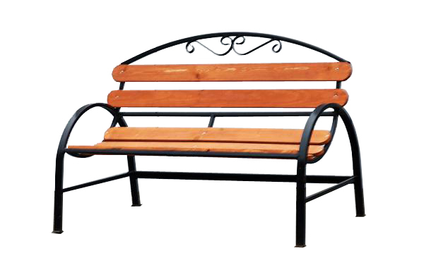 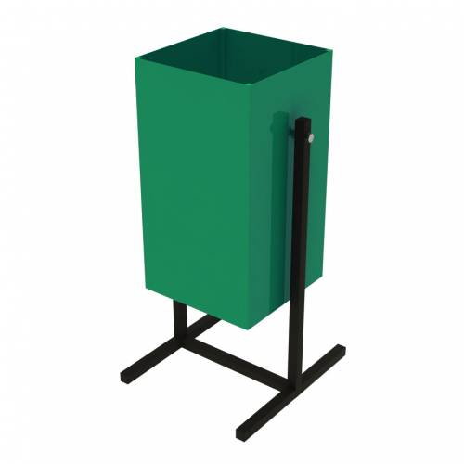

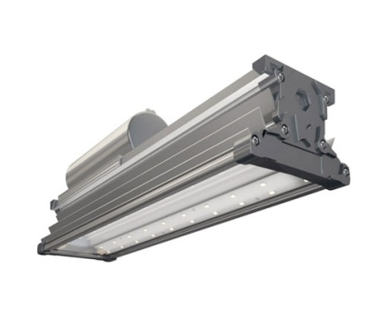

Приложение 5

к муниципальной программе

«Формирование современной

городской среды на территории

Валдайского городского поселения на 2018-2024 годы»

**Адресный перечень**

индивидуальных жилых домов и земельных участков, представленных

для их размещения, которые подлежат благоустройству не позднее

2020 года за счет средств собственников (пользователей) в соответствии

с заключенными соглашениями с органами местного самоуправления

По итогам инвентаризации территорий Валдайского городского поселения объектов, которые подлежат благоустройству, не выявлено.».

2. Опубликовать постановление в бюллетене «Валдайский Вестник» и разместить на официальном сайте Администрация Валдайского муниципального района в сети «Интернет».

**Глава муниципального района Ю.В.Стадэ**

Приложение

к постановлению Администрации

муниципального района

от 01.04.2019 № 512

**Мероприятий муниципальной программы**

|  |  |  |  |  |  |  |  |  |  |  |  |  |
| --- | --- | --- | --- | --- | --- | --- | --- | --- | --- | --- | --- | --- |
| **№ п/п** | **Наименование мероприятия** | **Исполнитель мероприятия** | **Срок реализации** | **Целевой показатель** | **Источник  финансирования** | **Объем финансирования по годам (тыс.руб)** | | | | | | |
| **2018** | **2019** | **2020** | **2021** | **2022** | **2023** | **2024** |
| 1 | 2 | 3 | 4 | 5 | 6 | 7 | 8 | 9 | 10 | 11 | 12 | 13 |
| 1. | **Задача 1. Благоустройство дворовых территорий многоквартирных домов** | | | | | | | | | | | |
| 1.1. | Благоустройство дворовых территорий многоквартирных домов, согласно приложению 1 | комитет жилищно-коммунального и дорожного хозяйства;  собственники многоквартирных домов | 2018 -2022 годы | 1.1.1 | бюджет Валдайского городского поселения | 563,897 | 672,022 |  |  |  |  |  |
| областной бюджет | 2255,589 | 2688,092 |  |  |  |  |  |
| внебюджетные средства | 313,277 | 473,372 |  |  |  |  |  |
| **Итого:** | 3132,763 | 3833,486 |  |  |  |  |  |
| 2. | **Задача 2. Благоустройство наиболее посещаемых территорий общего пользования** | | | | | | | | | | | |
| 2.1. | Благоустройство наиболее посещаемой территории общего пользования, согласно приложению 2 | комитет жилищно-коммунального и дорожного хозяйства | 2018 -2022 годы | 1.2.1 | бюджет Валдайского городского поселения | 249,395 | 2110,438 |  |  |  |  |  |
| областной бюджет | 997,577 | 1325,641 |  |  |  |  |  |
| **Итого:** | 1246,972 | 3436,079 |  |  |  |  |  |
| 3. | **Задача 3. Разработка и проверка документации** | | | | | | | | | | | |
| 1 | 2 | 3 | 4 | 5 | 6 | 7 | 8 | 9 | 10 | 11 | 12 | 13 |
| 3.1. | Разработка и проверка проектной и/или сметной и/или проектно-сметной документации (ед.) | комитет жилищно-коммунального и дорожного хозяйства | 2018 -2022 годы | 1.3.1 | бюджет Валдайского городского поселения | 51,400 | 60,000 | 60,000 |  |  |  |  |
| **Итого:** | | | | | бюджет Валдайского городского поселения | 864,692 | 2842,460 | 60,000 |  |  |  |  |
| областной бюджет | 3253,166 | 4013,733 |  |  |  |  |  |
| внебюджетные средства | 313,277 | 473,372 |  |  |  |  |  |